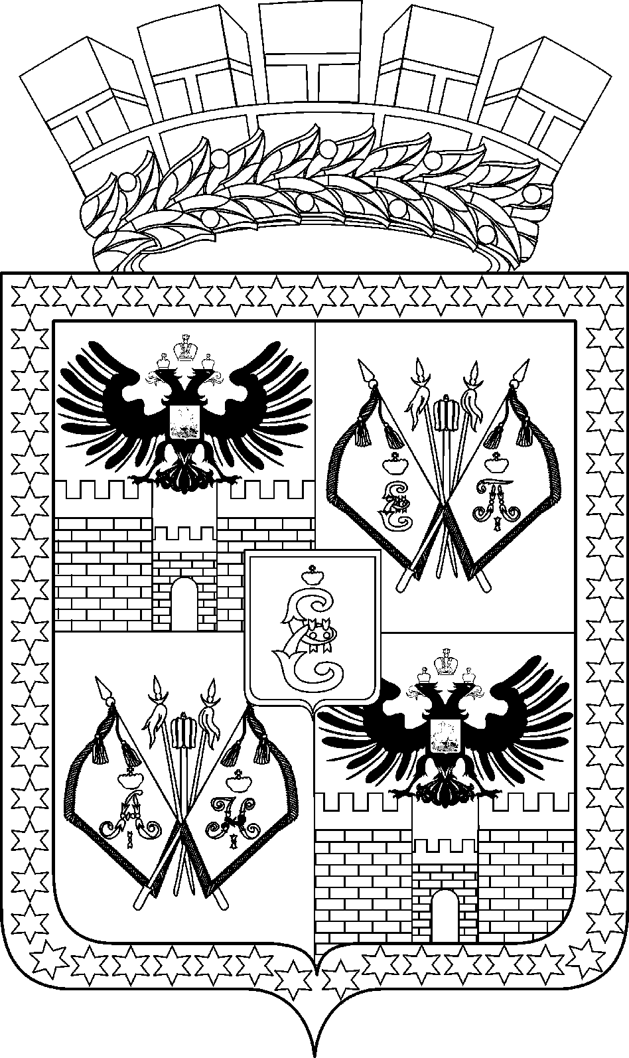

АДМИНИСТРАЦИЯ МУНИЦИПАЛЬНОГО ОБРАЗОВАНИЯ
ГОРОД КРАСНОДАР

ПОСТАНОВЛЕНИЕ
31.10.2019 № 4956
г. Краснодар

Об утверждении отчёта об исполнении местного бюджета
(бюджета муниципального образования город Краснодар)
за 9 месяцев 2019 года

В соответствии со статьёй 264.2 Бюджетного кодекса Российской Федерации и статьями 7, 30 Положения о бюджетном процессе в муниципальном образовании город Краснодар, утверждённого решением городской Думы Краснодара от 22.11.2007 № 32 п. 2, п о с т а н о в л я ю:
1. Утвердить отчёт об исполнении местного бюджета (бюджета муниципального образования город Краснодар) за 9 месяцев 2019 года согласно приложению.
2. Департаменту финансов администрации муниципального образования город Краснодар (Лебедев) обеспечить направление отчёта об исполнении местного бюджета (бюджета муниципального образования город Краснодар) за 9 месяцев 2019 года в городскую Думу Краснодара и Контрольно-счётную палату муниципального образования город Краснодар.
3. Информационно-аналитическому управлению администрации муниципального образования город Краснодар (Тычинкин) разместить настоящее постановление на официальном Интернет-портале администрации муниципального образования город Краснодар и городской Думы Краснодара.
4. Контроль за выполнением настоящего постановления возложить на заместителя главы муниципального образования город Краснодар Д.С.Логвиненко.

Глава муниципального образования

город Краснодар Е.А.Первышов

